PRESENTATION DE L’IMPRIMERIE DE KABGAYI
Contacts : +250784563063 (A.Gustave NAYITURIKI /Directeur
E-mail : imprikabgayi@yahoo.fr)
92 ANS D’EXPERIENCE EN ART D’IMPRIMERIE
LA PREMIERE IMPRIMERIE DU PAYS
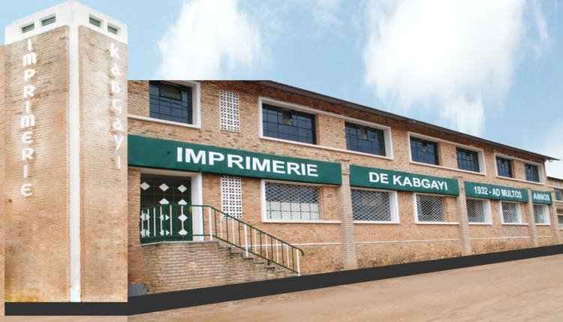
L’Imprimerie de Kabgayi (IK) est une entreprise privée de type commercial, œuvre du Diocèse de Kabgayi. Elle a été créée en 1932 par le Père Charles MERRY de la Société des Missionnaires d’Afrique. La mission lui assignée était et reste celle-ci : Comme imprimerie d’Eglise, elle est appelée à contribuer à l’évangélisation par le soutien du travail pastoral et catéchétique en produisant notamment des livres, des bulletins d’information, des périodiques, etc. En tant qu’entreprise de type commercial, elle est destinée à générer des fonds pour le soutien des activités socio-caritatives du Diocèse (santé, éducation, promotion sociale, etc.), voire pour permettre d’autres investissements productifs.
L’Imprimerie de Kabgayi a démarré avec des moyens fort modestes : une petite salle de quelques m2, une presse typographique à pédale et une machine à polycopier. En moins d’une année, elle a acquis une presse à cylindre, une rogneuse et une machine à agrafer.
Au cours des temps, le développement technique a pris de l’ampleur par la mise sur pied de la première presse électrique en 1952, d’un équipement d’impression offset en 1967 ; des machines pour la production en continu appelées couramment « listings » en 1987 ; d’un équipement complet P.A.O., etc., ce qui a valu à l’IK de porter pendant plusieurs décennies le titre de « LA PREMIERE ET LA MEILLEURE IMPRIMERIEDU PAYS ». C’est sur les presses de l’Imprimerie de Kabgayi qu’ont été tirés le premier journal en
kinyarwandaKINYAMATEKA, à partir de 1933, et plus tard le premier journal pour enfants, HOBE.
NOS SERVICES
L’IK a comme activité tous les travaux d’impression de livres, journaux, imprimés de banque, imprimés de consommation courante compris sous le vocable« travaux de ville », impression et confection de formulaires en continu, réparation de livres, fabrication de cachets, affûtage de couteaux pour massicots d’imprimerie, vente d’article de papeterie etc. Nos principaux clients sont entre autres les banques et autres institutions financières, les sociétés d’assurance, les industries et autres entreprises commerciales, les organismes étatiques ou privés. Quant au système de production, l’IK emploie essentiellement le système offset bien que le systèmetypographique reste employé pour certains travaux comme la numérotation, la perforation, le refoulage, ainsi que le tirage des travaux simples.
LA QUALITE FAIT NOTRE REPUTATION
S’il est des choses que l’expérience des 80 ans en art d’imprimerie a laissé à l’Imprimerie de Kabgayi c’est belet bien la réputation d’une production de qualité. OUI, NOTRE REPUTATION, C’EST LA QUALITE. Vous entendrez les clients dire « Si vous choisissez la qualité, allez à l’Imprimerie de Kabgayi ! ».
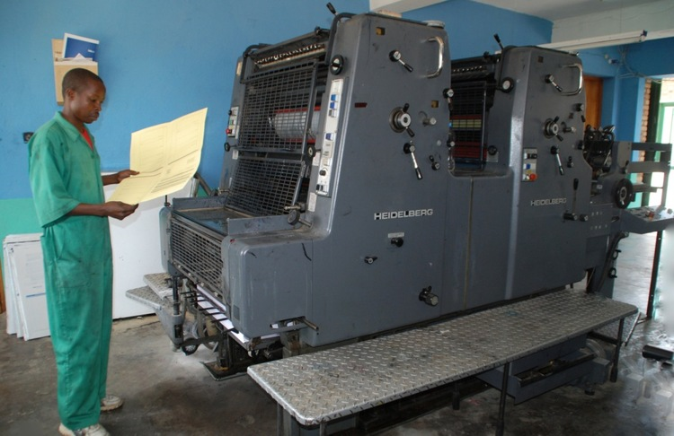
Au cours de ces 86 ans, l’Imprimerie de Kabgayi a acquis un savoir-faire et un professionnalisme exceptionnels. Nos techniciens, photocompositeurs, monteurs, conducteurs, relieurs, emballeurs … toujours à votre service, apportent leur longue expérience (plus de 30 ans pour certains et plus de 15 ans la majorité) pour exécuter un travail soigné. Leur rigueur dans l’exécution du travail et le respect total des exigences du client nous a valu la confiance des clients de part tout le pays.
PROFITEZ DE NOS NOUVELLES MACHINES
Pour vous rendre toujours un service de qualité et hors du commun que vous trouverez rarement ailleurs, diversifier des produits à votre goût et répondre efficacement et avec professionnalisme à vos besoins en imprimés nous avons acheté de nouvelles machines modernes. Profiter de la qualité et de la rapidité que vous offrent les nouvelles machines.
LONGUE VIE A L’IMPRIMERIE DE KABGAYI-AD MULTOS ANNOS
Adresse : Contacts : +250784563063 (A.Gustave NAYITURIKI /Directeur
E-mail : imprikabgayi@yahoo.fr)

